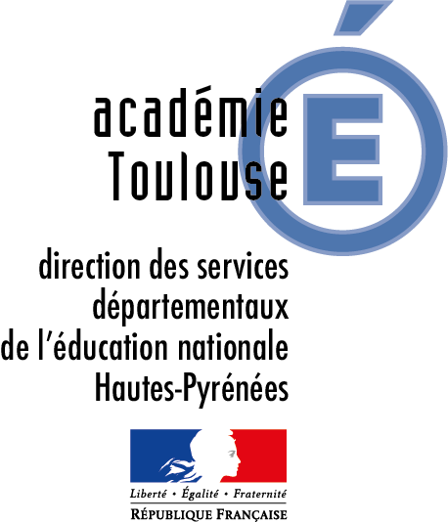 | CHARTE D’UTILISATION  DE L'ESPACE NUMÉRIQUE DE TRAVAIL (E.N.T)  ENSEIGNANT et AUTRE PERSONNEL

Nom de l’Inspecteur(trice) de circonscription :  .................................................................................  : .......................................................................  Nom du Directeur(trice) : (administrateur de l’ENT)  ................................................................................  Adresse internet de l’ENT : | Ecole : .....................................................................  Adresse : ................................................................  ................................................................................  : .......................................................................

L’école s’efforce d’offrir aux élèves et personnels les meilleures conditions de travail avec le numérique. La présente charte précise les règles de bon usage des ressources informatiques à vocation pédagogique mises à disposition. Cette charte vient en annexe du règlement intérieur de l’école et s’inscrit dans le cadre des lois en vigueur :

• Loi n°78-17 du 6 janvier 1978 dite loi informatique et liberté,
• Loi n° 85.660 du 3 juillet 1985 sur la protection des logiciels,
• Loi n° 88-19 du 5 janvier 1988 relative à la fraude informatique,
• Loi n° 92-597 du 1er juillet 1992 relative au code la propriété intellectuelle.

Un ENT est un site Internet sécurisé sur lequel chaque utilisateur s'authentifie avec un identifiant et un mot de passe pour accéder à son univers personnalisé, il n'est donc accessible qu'aux personnes autorisées. Toutes les données du site sont donc protégées
MES DROITS
- Je dispose d’un identifiant de connexion unique et d’un mot de passe personnel ;
- Je peux utiliser les différents modules de l'ENT mis à ma disposition ;
- J'ai droit au respect de mon identité (utilisation de mon image et de mon nom) ;
- J'ai droit au respect de mon travail (productions textuelles, sonores ou imagées) ;
- J'ai droit au respect dans les échanges (utilisation d'un vocabulaire poli dans les messages, les commentaires du forum, du blog ...).
MES OBLIGATIONS
- Je garde secret mon identifiant et mot de passe ainsi que ceux des élèves sous ma responsabilité et n’utilise pas ceux d’une autre personne sous ma responsabilité ;
- Je protège les informations personnelles des élèves ;
- J’assume la responsabilité de ce que j’écris ;
- Je respecte la loi sur la propriété des œuvres ;
- Je fais respecter la charte d’utilisation par les élèves sous ma responsabilité.

Je m'engage à respecter ces règles de bon usage établies par la charte.

Lu et approuvé le ________________________ à ______________________________

M. / Mme...........................................................  …..................................................................... | Cachet de l’école/de la mairie

